彰化縣僑信國小112學年度共同備課紀錄表
附件二
協同學習群組 | □學年群--- （ 五 ）年級  □領域小組---（ ）領域  □專業社群---（ ）社群  □跨領域、跨年級學習群（至多5人）  □公開觀課
教學班級 | 5 年6 班 | 授課  日期/節次 | 112 年 9 月 22 日  第 3 節
授課教師 | 丁新得 | 議課  日期/節次 | 9 月 21 日第 2 節（授課當天為佳，距授課不超過一星期）
觀課教師 | 張永慶老師
領域/單元 | 數學 /擴分、約分與通分
教學目標 | 本授課課程要達到的教學目標:三個以內為佳  1.會利用公因數進行分數的約分  2.知道無法再約分，求得最簡分數
學生學習步驟 | 1.複習公因數  2.利用公因數進行約分  3.求得三個等值分數  4.利用最大公因數，求得最簡分數 |  |  | 教學資源
1.康軒電子書
2.電腦
3.投影機

評量方式  （學生作品） | 1.完成數學課本上面習題  2.下課前5分鐘出1題考題
學生座位編排 | 以分組為原則，每組四人為佳。  傳統座位  □分組協同

附件三
112學年度彰化縣僑信國小教師公開觀課
表2-1、觀察紀錄表
授課教師： 丁新得 任教年級：___五____任教領域/科目： 數學
回饋人員： 張永慶 年級： 五 任教領域/科目： 數學
教學單元： 擴分、約分與通分 ；教學節次：共 5 節，本次教學為第 2 節
觀察日期：_112___年__9___月_22___日
層面 | 指標與檢核重點 | 事實摘要敘述  (含教師教學行為、學生學習表現、師生互動與學生同儕互動之情形) | 評量（請勾選）
 |  |  | 優良 | 滿意 | 待成長
A  課  程  設  計  與  教  學 | A-1參照課程綱要與學生特質明訂教學目標，進行課程與教學設計。
 | A-1-1參照課程綱要與學生特質明訂教學目標，並研擬課程與教學計畫或個別化教育計畫。 | 1.配合第二單元的公因數的基礎，進行約分教學。  2.針對學習弱勢的學習，提升學習效果。  3.教學效果達到全班人數的85%以上。
 | A-1-2依據教學目標與學生需求，選編適合之教材。
 | A-2掌握教材內容，實施教學活動，促進學生學習。
 | A-2-1有效連結學生的新舊知能或生活經驗，引發與維持學生學習動機。 | 1.先複習第二單元的公因數概念。  2.利用公因數進行分子和分母的約分。  3.能掌握學生學習的狀況，依題型難易再進行解說，使大部分的學生，都能學習明白約分的算式。  4,約分教學結束，進行測驗，24位同學都通過測驗。
 | A-2-2 清晰呈現教材內容，協助學生習得重要概念、原則或技能。
 | A-2-3 提供適當的練習或活動，以理解或熟練學習內容。
 | A-2-4 完成每個學習活動後，適時歸納或總結學習重點。
 | A-3運用適切教學策略與溝通技巧，幫助學生學習。
 | A-3-1 運用適切的教學方法，引導學生思考、討論或實作。 | 1.利用生活經驗，明白約分的觀念。  2.學生練習課本習題時，觀察每位學生的練習狀況。
 | A-3-2 教學活動中融入學習策略的指導。
 | A-3-3 運用口語、非口語、教室走動等溝通技巧，幫助學生學習。
 | A-4運用多元評量方式評估學生能力，提供學習回饋並調整教學。
 | A-4-1運用多元評量方式，評估學生學習成效。 | 1.針對個別題目，再加以指導計算技巧。  2.利用口頭回答及測驗，了解約分學習狀況。  3.針對學習弱勢的同學，再加以個別指導。
 | A-4-2 分析評量結果，適時提供學生適切的學習回饋。
 | A-4-3根據評量結果，調整教學。
 | A-4-4 運用評量結果，規劃實施充實或補強性課程。(選用)

層面 | 指標與檢核重點 | 教師表現事實  摘要敘述 | 評量（請勾選）
 |  |  | 優良 | 滿意 | 待成長
B  班  級  經  營  與  輔  導 | B-1建立課堂規範，並適切回應學生的行為表現。
 | B-1-1 建立有助於學生學習的課堂規範。 | 1.利用分組競賽，強化學習的氣氛。  2.若能疑問，會再提示、引導。
 | B-1-2 適切引導或回應學生的行為表現。
 | B-2安排學習情境，促進師生互動。
 | B-2-1 安排適切的教學環境與設施，促進師生互動與學生學習。 | 1.會鼓勵學生回答，即使錯誤也會再進行解說，同學也樂於回簽問題。
 | B-2-2 營造溫暖的學習氣氛，促進師生之間的合作關係。

附件四
彰化縣僑信國小師公開觀課教學觀察後會談紀錄表

教學班級 | 506 | 會談時間 | 112 年 9 月 22 日 第 3 節
教學科目 | 數學 | 教學單元 | 擴分、約分與通分
 |  | 觀 察 者 | 張永慶老師

※ 建議回饋會談的重點：
- 根據教學觀察紀錄進行回饋及澄清，引導教學者瞭解自己的教學優勢與建議改進方向。
- 教學者表達自己在教學過程中的感受、看法及省思。

會談項目 | 會談內容簡要記錄
教學者教學優點與特色 | 1.善於教學的引導，使學生明白利用分子和分母的公因數，即可進行約分。  2.營造良好的學習氣氛，有效提升學習成效。  3.下課前的測驗題，可提升學習專注度，並即時評量學生狀況。
對教學者之具體成長建議 | 約分是抽象的數學概念，建議老師若能學生在學習時，能以在實作圖形，練  習約分時，去練習約分，學生的觀念會更強化。

彰化縣僑信國小公開授課議課成果記錄表
附件五
授課教師： 丁新得 任教年級： 五 任教領域/科目：數學

觀課教師：
觀課日期： 112 年 9 月 22 日
一、 教學者分享授課心得：(如說明教學設計理念、學生學習重點、授課心得…)
約分是要以公因數的基礎來進行，因此對於公因數的概念會再強化。學習約分時，等值分數的概念也必需建立，並開始輸入最簡分數的觀念。高年級數學已有些抽象，如何具象化是有困難的，也是挑戰，所以在授課前，也構想了幾個方法來引導。

二、 觀課者回饋觀課心得：(如從學習目標探究教師教學與學生學習情況、學生學習表現和教材連結情況回饋、回應教學者關切的焦點、分享觀課的學習…)
大部分的同學都能達到學習的成效，班級的學習氣圍良好，教學者適切的引導，有效提升學習效果。

照片  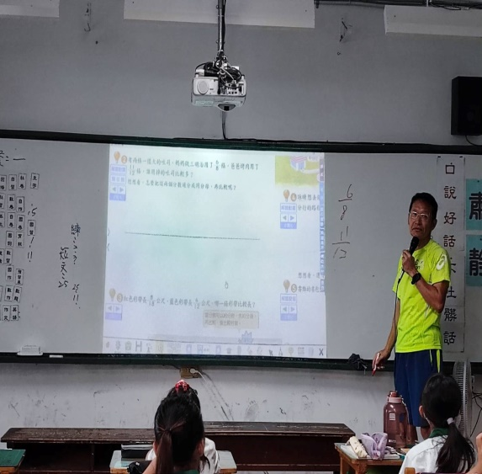 | 照片  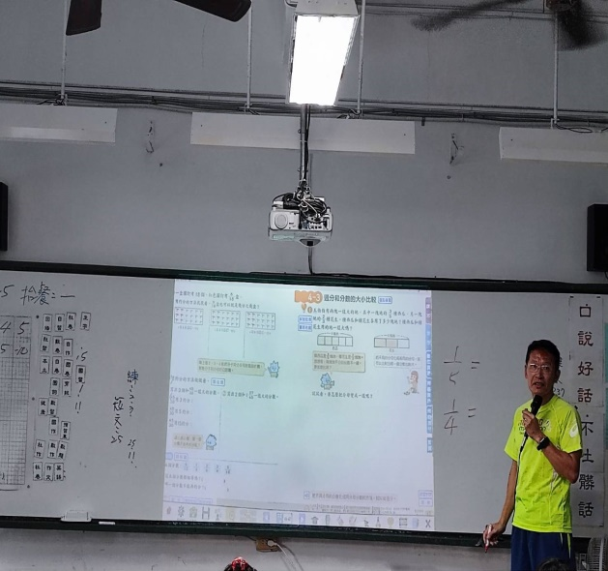
說明:講解通分時，分母需相同 | 說明:通分時，找分母最小公倍數

**表格不敷使用請自行增加

彰化縣僑信國小公開觀課期程表
各領域召集人：
(1)開學後二週內完成登錄【彰化縣教師公開授課資訊系統http://www.openclass.chc.edu.tw/】請以chc帳號登錄。9/30前學校要核定送件。
(2)觀課前一週務必通知教學組或主任上網公告校內訊息。
(3) 領域召集人安排各領域觀課教師。
觀課教師：公開授課時的紀錄表，觀課次日寫好交給授課教師彙整存檔
(1) 教師共同備課紀錄表【附件二】。
(2) 教師公開觀課教學觀察表【附件三】。
(3) 教師公開觀課後會談記錄表【附件四】。

授課教師：將附件二~五自行留存檔案夾，上傳電子檔至雲端歸檔
(1)請授課教師應於9/20前，登錄彰化縣教師公開授課資訊系統登錄公開授課相關資訊。
(2)彙整教學觀察後會談紀錄表【附件四】
(3)製作教學觀察成果照片檔案【附件五】，另將照片或觀議課資料上
傳公開授課系統辦理結案)
(4)須於彰化縣教師公開授課系統登錄相關授課資訊與回饋資料結案。(依期限內需自行完成結案，學校端無權限協助結案。)
公開觀課日期112.9.13—113.6.5

